 مهمة (9 ) في مادّة الرّياضيات

عامل النّاس باحترام

الصّفّ الثّاني الأساسيّ

الاسم : التّاريخ : / /

الهدف : يحلّ مسائل على حقائق الضّرب 3،4.

1- أكْتبُ جُمْلَةَ الضّربِ المناسبة:

أ- عَدَدُ الْمَظلّاتِ:



----------- = ---------- × -------------

ب- عَدَدُ الغُزلان:

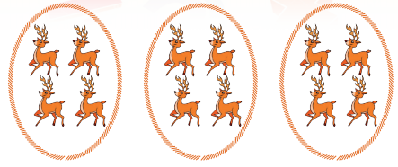

------------ = ------------ × ---------------

2- أضع إشارة > أو < أو = في ---------

3×5 --------- 3+3 + 3 -1

3×2---------- 5×2 -2

3×4 ----------- 4×3-3

خمس ثلاثات ------------ ثلاث أربعات -4

3- في يَوْمِ الْمُعَلّمِ قامَتْ منى بإهداءِ المعلّمةِ 3 زهراتٍ ، و أهْدى فارس المعلّمة 3 زهراتٍ. فَكَمْ زَهْرَةً أهدى فارس و مُنَى للمعلّمةِ؟

الحل :

----------------------------------------------------------

----------------------------------------------------------

انتهت الأسئلة

معلّمة المادة

نورا ابومريم